新闻稿

康佳特推出aReady.COM新产品家族—aReady. 战略的第一个关键阶段
目标: 为计算机模块配备开发人员所需的一切

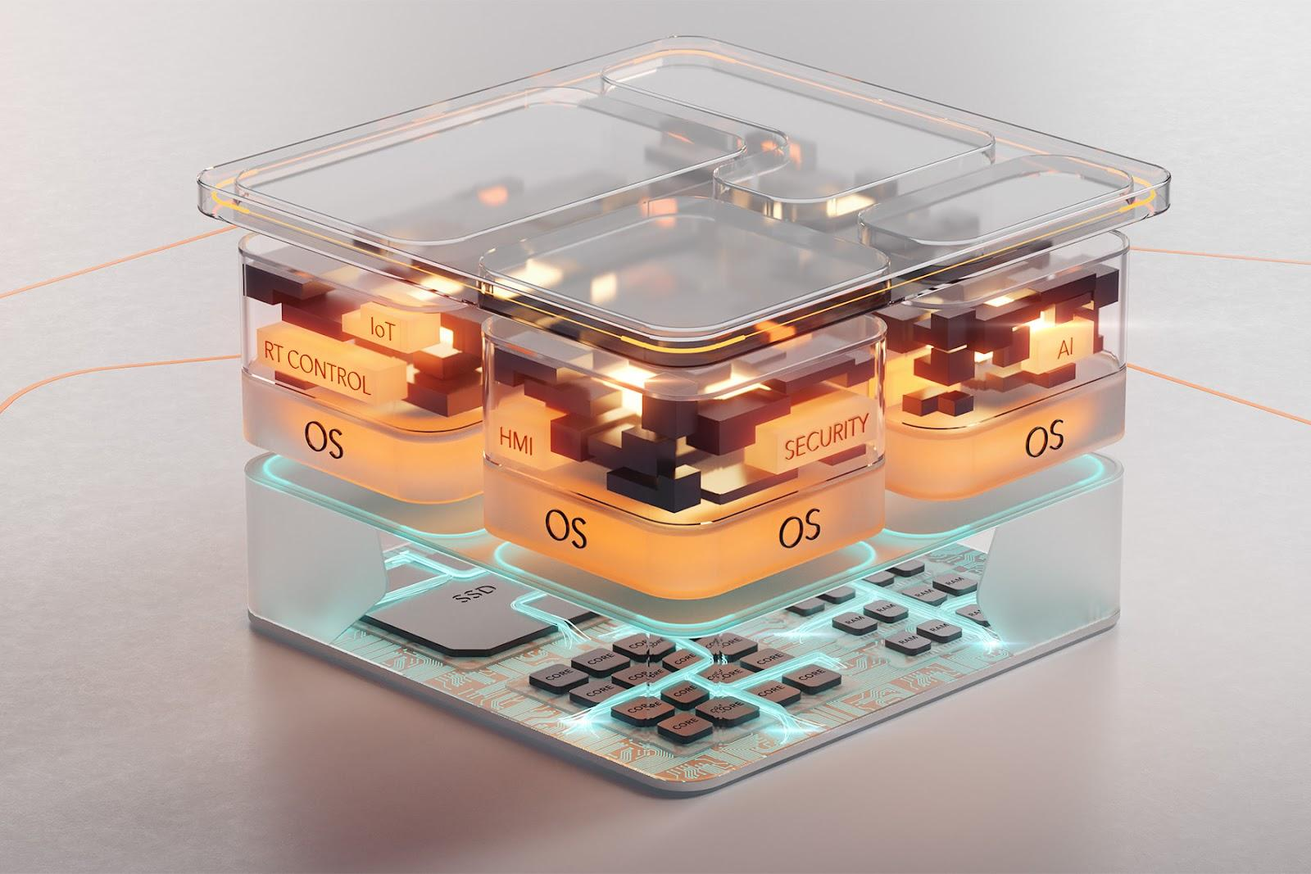

2024/03/14中国上海 * * * 嵌入式和边缘计算技术的领先供应商德国康佳特，推出全新aReady.COM产品家族，这是其创新的aReady. 战略的第一个关键阶段。aReady.COM透过从模块到云端的高性能嵌入式构建块(Building Blocks)的协助，大大提升了嵌入式和边缘计算技术的开发效率。此外，aReady.COM整合了成熟的的实时虚拟化管理程序(Hypervisor)、操作系统和工业物联网软件解决方案，客户可以根据需求自由组合。开发人员可以轻松地启动配置好的aReady.COM，然后安装自己的应用程序。这意味着在嵌入式和边缘计算系统的应用层以下及各种工业物联网功能方面的集成工作的复杂性大大降低。首批aReady.COM产品配备了博世力士乐(Bosch Rexroth) 的ctrlX OS，更多aReady. 产品将陆续推出。

对客户而言，aReady.COM意味着他们可以信赖功能验证的计算机模块，和延伸至虚拟化、操作系统和软件层的应用就绪方案，让OEM可以轻松连接其应用程序。因此，aReady.COM在最大程度上减轻了系统开发与应用开发的难度，并显著加快上市时程，因为OEM可以全心地专注于应用程序开发。

康佳特市场和业务发展副总裁Tim Henrichs解释道: “aReady. 是康佳特的创新战略，旨在简化客户在其应用程序的整个生命周期中对现代基础技术的实施和应用。这把 “应用就绪” 作为一种质量标志，提升到全新的水平。而且，它不局限于计算机模块，甚至包括从模块到云的一切。康佳特提供的模块与服务，一直致力于使开发者尽可能轻松地集成嵌入式和边缘计算技术。我们的aReady.COM代表我们正在为 “应用就绪” 建立一个全新的水平。它使我们模块的使用更加方便和高效，因为软件构建块不仅需要提供客户应用程序需要的功能，也需要由各面向支持客户的程序；而康佳特针对这些需要提供了所需的配置和功能验证的应用就绪模块。”

康佳特解决方案管理经理Andreas Bergbauer接着解释道: "我们的虚拟化技术与不断增长的工业软件组合以及ctrlX OS等操作系统的无缝衔接，正是我们aReady. 战略的第一个关键阶段。我们的产品路线图包括一系列全面可配置的、应用就绪的硬件、软件和构建块服务，囊括从模块到云解决方案关于设备管理和维护的一切事物。所有这些 aReady. 产品最重要的一点是：它们将成为计算机模块的组成部分，经过全面的功能验证，针对特定需求进行预配置。这种全面的系统设计组合只有在系统级解决方案中才能找到。不过，我们正在做的是将这种解决方案组合更早地定位在增值链中，从而使整个嵌入式和边缘计算开发人员社区都能获得这种解决方案组合。"

详细功能集
在硬件方面，应用就绪的 aReady.COM 在BIOS固件中集成虚拟化管理程序，并在存储中，集成定制的预装操作系统和工业物联网应用程序。例如，如果客户使用了基于博世力士乐Linux 的 ctrlX OS 操作系统的aReady.COM产品 ，整个 ctrlX OS World 以及 ctrlX Store 中用于 PLC 应用、运动控制和通信以及工程工具等广泛应用组合也会自动开放。开发人员还可以访问资源丰富的物联网和云应用程序，其中就包括防火墙和 VPN 客户端等关键功能。
在评估 aReady.COM 产品组合时，客户目前可选择基于 COM-HPC 标准的两种计算机模块： COM-HPC conga-aCOM/mRLP Mini 模块和高性能的 COM-HPC conga-aCOM/cRLP Client Size A 模块，两款模块都基于第 13 代英特尔酷睿处理器系列 (代号 "Raptor Lake")。它们的软件构建块是应用就绪的，并可自由组合/配置，为客户提供精确定制的子系统，以满足其特定要求。目前的产品组合包括用于系统整合的虚拟化管理程序(hypervisor)，用于设备管理、安全、多站点网络和数据库的工业物联网软件，以及完整的博世力士乐 ctrlX OS生态系统。康佳特将逐步扩大这些产品组合。未来，客户将能够从所有康佳特模块组合中进行选择，并获得更广泛的高性能构建块选择。

更多有关aReady. 战略和aReady.COM的增强功能集信息，请访问：
https://www.congatec.com/cn/aready/

您可在2024/4/9-11德国纽伦堡嵌入式展体验更多创新产品:
https://www.congatec.com/de/congatec/events/congatec-at-embedded-world-2024/
欢迎莅临康佳特展位--展位号: 241, Hall 3

* * *

关于康佳特
德国康佳特是一家专注于嵌入式和边缘计算产品与服务且快速成长的技术公司。公司研发的高性能计算机模块，广泛应用于工业自动化、医疗技术、交通运输、电信和许多其他垂直领域的应用和设备。借助控股股东暨专注于成长型工业企业的德国中端市场基金DBAG Fund VIII的支持，康佳特拥有资金与并购的经验来抓住这些扩展的市场机会。康佳特是计算机模块的全球市场领导者，服务的客户包含初创企业到国际大公司等。更多信息请上我们官方网站www.congatec.cn关注康佳特官方微信: congatec, 关注康佳特官方微博＠康佳特科技

Intel, das Intel Logo und andere Intel Marken sind Handelsmarken der Intel Corporation oder ihrer Tochtergesellschaften

读者查询: | 媒体联系:
德国康佳特科技 | 德国康佳特科技
Becky Lin 林美慧 | Crysta Lee 李佳纯
电话: +86-21-60255862 | 电话: +86-21-60255862x8931
sales-asia@congatec.com  www.congatec.cn | crysta.lee@congatec.com  www.congatec.cn

